[ Google analytice 사용 절차 ]
기본 gmail 계정을 가지고 있어야 한다.
1. analytics 액세스 ->새계정에 가입하기 (ex:young.sidc.co.kr 사이트 웹로그 분석을 하려고 한다.)
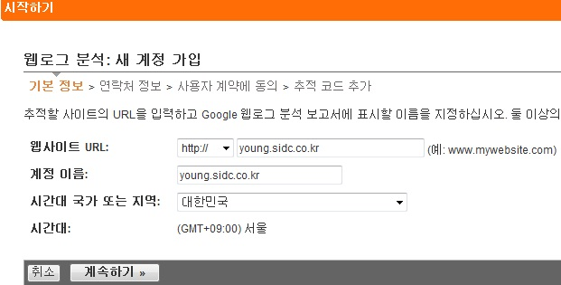

2.연락처 정보 입력한다.
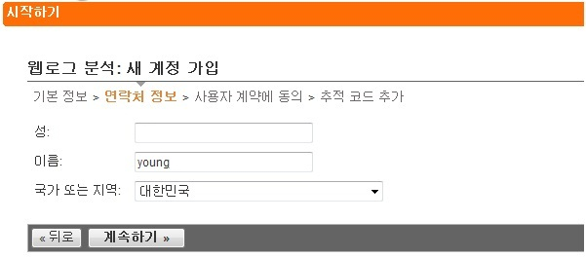
3.웹로그 분석에 관하여 약관동의를 한다.
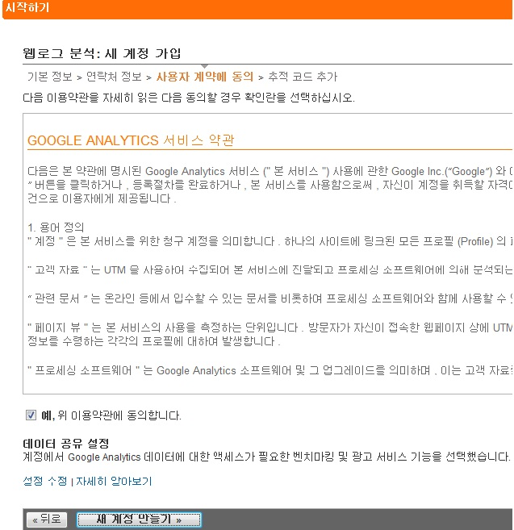

4.웹로그 분석하고자 하는 페이지에 2번 사이트 코드를 <body>와 </body>에 소스를 넣는다.
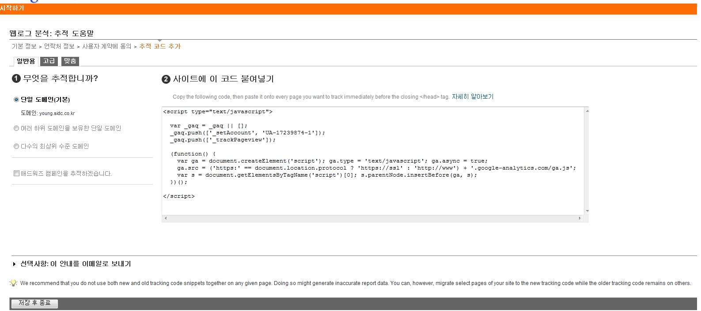

5.young.sidc.co.kr는 sidc.co.kr의 서브도메인 중에 하나 이므로 여러 하위 도메인을 보유한 단일 도메인을 선택한다. ->저장 후 종료 ->기다린다.
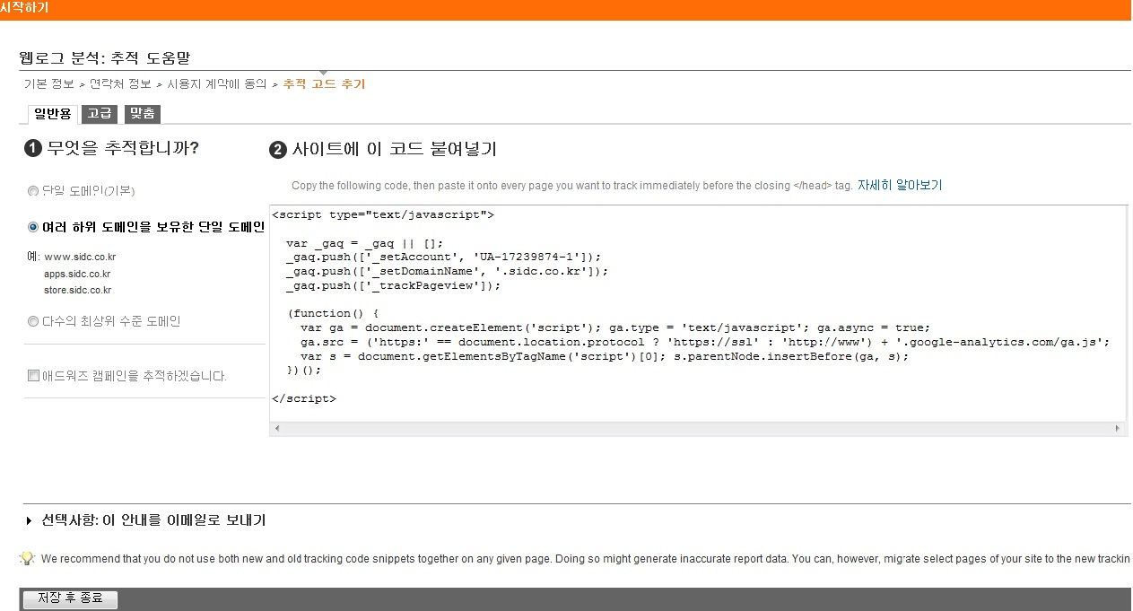

*참고
- 데이터 대기 중
웹사이트 홈페이지에서 추적 코드가 감지되었으며 Google 웹로그 분석에서 데이터를 취합하여 보고서를 작성합니다.
- 추적 알 수 없음 또는 확인되지 않음
웹사이트 홈페이지에서 추적 코드가 감지되지 않습니다. 코드가 올바르게 설치되었는지 확인하시기 바랍니다.
- 데이터 수신 중
추적 코드가 제대로 작동 중이고 보고서에서 데이터가 작성되고 있습니다.

가입하고 해당 페이지에 소스를 삽입 후 적용되는데 약간에 시간이 걸린다. 많게는 24시간
(centos 약30분정도)
상태표기 변화 순서: 추적 알 수 없음 ->데이터 대기 중 ->데이터 수신 중

- 작성일: 2010.07.01-

